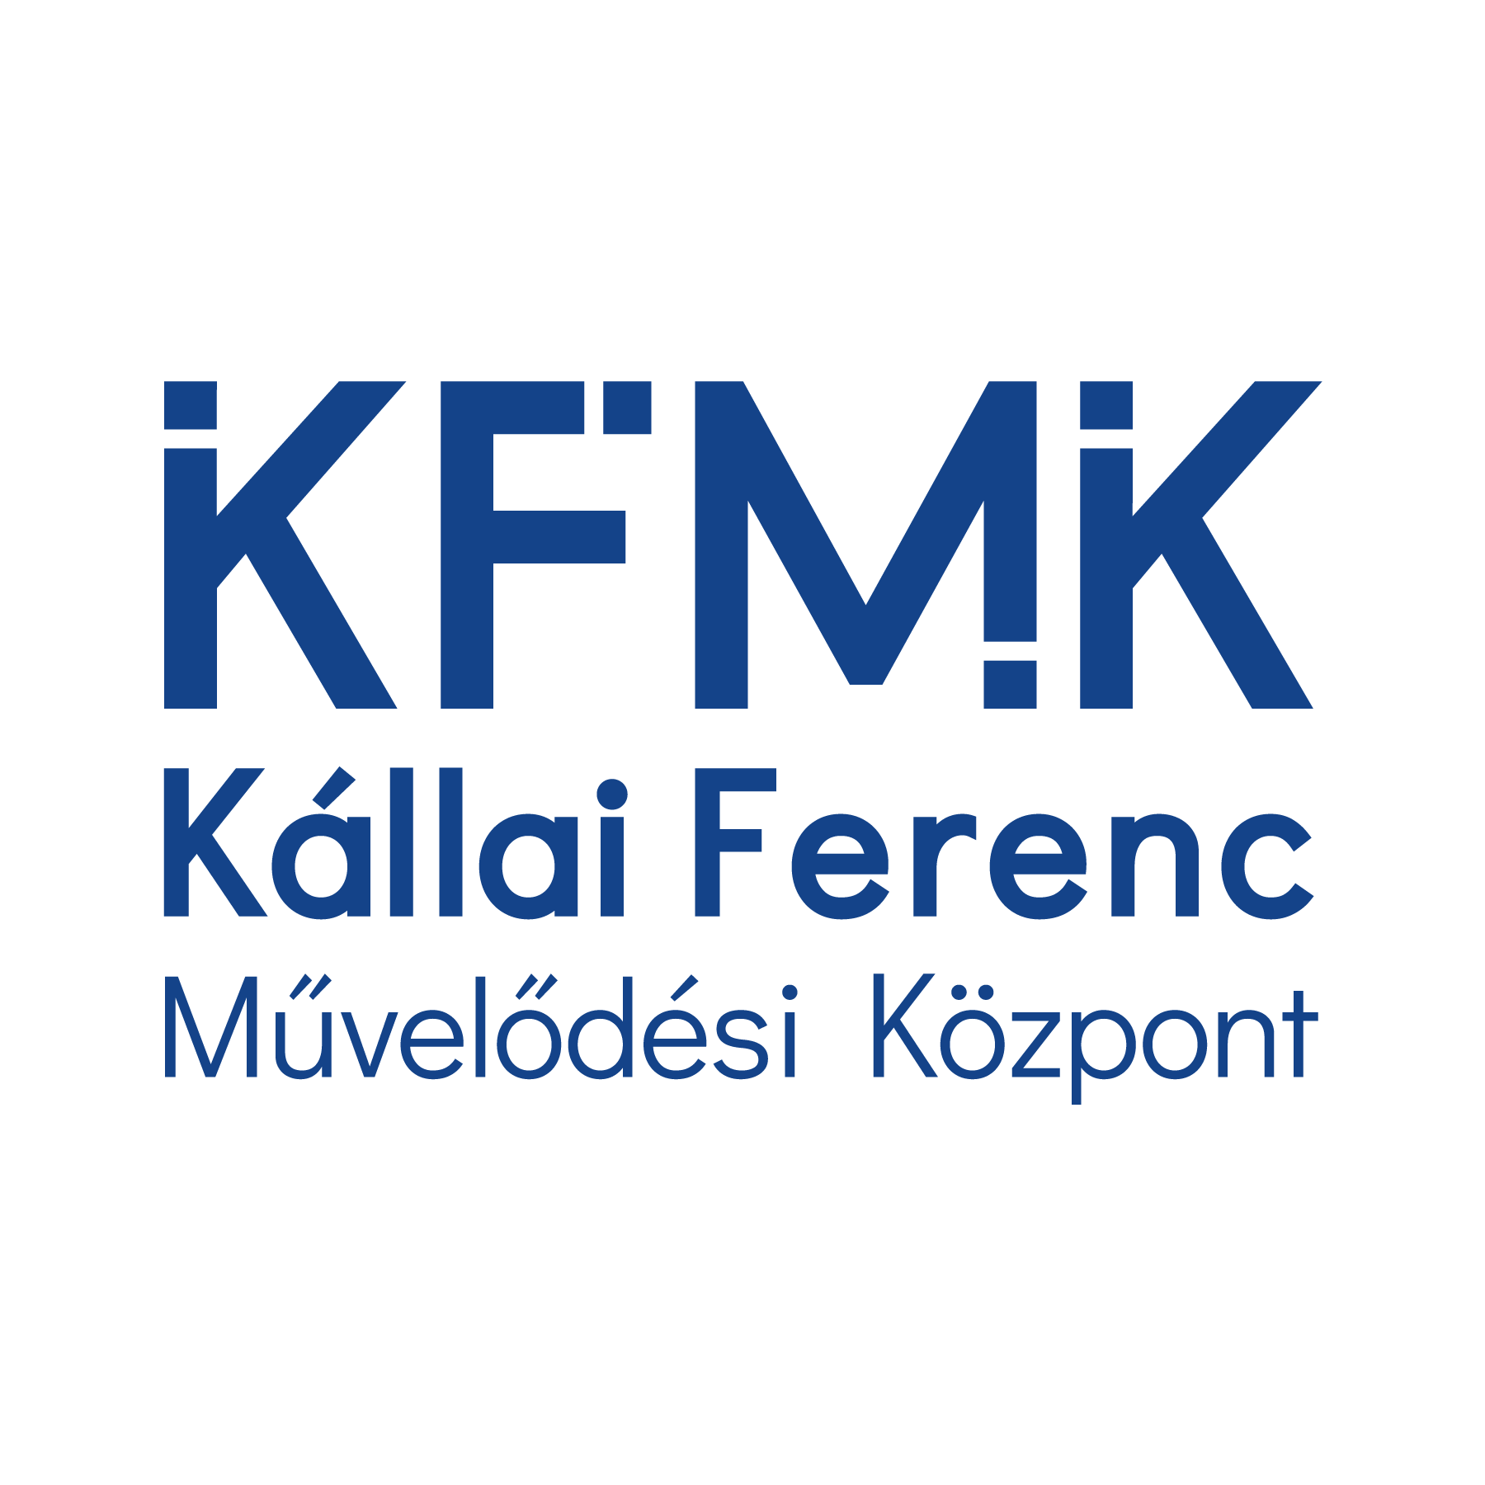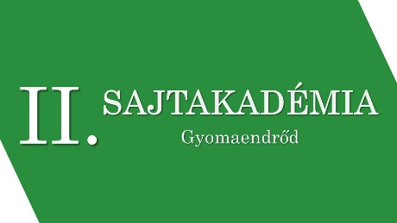

Tisztelt Sajtkészítők!

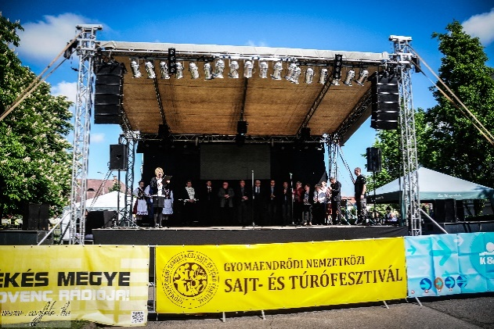
Gyomaendrőd életében több mint két évtizede vetette meg lábát egy olyan rendezvény, amelyet mindig nagy kíváncsisággal várnak az érdeklődők. Sajnos a fesztivál történetében a 2020-as évben először nem sikerült megrendezni, így a 2021-es évre különösen készülnek a szervezők. Két év semmiképpen nem telhet el a Gyomaendrődi Nemzetközi Sajt-és Túrófesztivál nélkül, amely így már a 22. alkalommal várja a kiállítókat és a látogatókat.
Határon innen és túl számos gazda, sajtmester, családi gazdaság számára kínál ez a jeles esemény lehetőséget az ízletes remekművek bemutatására, értékesítésére, mindezek mellett pedig sajtversenyen is megmérettethetik a munkájuk gyümölcsét.

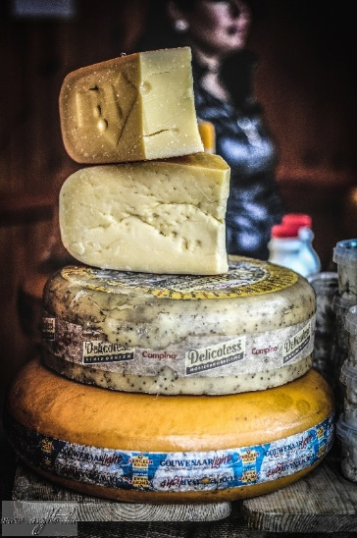
Azok számára, akik még nem jártak a rendezvényen, azonban megmozdította fantáziájukat a gondolat, íme, egy kis rövid leírás, továbbá némi információ az idei rendezvénnyel kapcsolatosan:

A rendezvény neve: XXII. Gyomaendrődi Nemzetközi Sajt- és Túrófesztivál
A rendezvény időpontja: 2021. szeptember 17. – szeptember 19.
A rendezvény helyszíne: 5500 Gyomaendrőd, Szabadság tér
A rendezvény jellege: Nyilvános, szabadtéri rendezvény, a látogatók számára a belépés díjtalan
Szervező: Kállai Ferenc Kulturális Központ

A három napos rendezvényen való részvétel a sajtkészítő kiállítók számára 25.000 Ft/ 3 nap. Az összeg tartalmazza a 3m hosszú kiállítói területet, az áramellátást, vízvételi lehetőséget, mosdó használatot 1 db sörpad garnitúrát, 1 db faházat (3 oldalú – nem zárható). A sajtkészítők és sajtmesterek faházainak megállapítása a hiánytalanul beérkezett jelentkezések sorrendjének megfelelően kerül kiosztásra.
Amennyiben kiállítóként részt kíván venni a fesztiválon, kérjük töltse ki és küldje vissza a csatolt 2021_Jelentkezési lap_kiállítói c. dokumentumot!

A Gyomaendrődi Nemzetközi Sajt- és Túrófesztivál szervezői 2021-ben a szakmai színvonal emelése érdekében a fesztivál keretein belül rendezik meg a nagy sikerű Sajtakadémia második szakmai konferenciáját. Az idei rendezvény alkalmával a hazai sajtos társadalom újra össze tud ülni, hogy a sajtkészítés akadémiai, aktuális és jövőbeli kérdéseit megvitassa. Még több információt talál a SajtakadémiaII_Első felhívás nevű dokumentumban. Előadóként még van lehetőség bemutatkozni, a közelmúlt sikereiről beszámolót tartani. Résztvevőként pedig meghallgatni a sajtos szakma legújabb tudományos eredményeit, érdekességeit. A program lehetőséget nyújt az ismerkedésre, eszmecserére, majd a kerekasztal beszélgetés során kötetlen formában lehet a gyakorlati szakemberektől kérdezni. Jelentkezését a megfelelő csatolt dokumentum kitöltésével (Előadói vagy Hallgatóság Jelentkezési lap) tudja véglegesíteni.

Hagyományosan lehetőség van jelentkezni a Gyomaendrődi sajtversenyre is. A sajtok bírálása, majd az eredmények kihirdetése a fesztivál keretein belül történik, a sajtokat a pénteki érkezéskor kell leadni, a bírálat pénteken délután történik, az eredményhirdetésre vasárnap délelőtt kerül sor.
A Gyomaendrődi Nemzetközi Sajt- és Túrófesztivál keretében lebonyolított sajtversenyeknek a sikere és hosszú sora bizonyítja, hogy fontos és rangos eleme a fesztiválnak és komoly mércéje a sajtoknak. A 2021-es év a vírust követő fellélegzés jegyében telik, így a sajtversenyt is igazán színessé, különlegessé, egy igazi ízkavalkáddá kívánjuk tenni. A korábbi évekhez hasonlóan várjuk a friss és érlelt sajtokat, tejtermékeket, melyeket az eddig bevált gyakorlat alapján egy szakmai zsűri fogja értékelni, pontozni. Az anonimitásról a szervezők gondoskodnak.
2021-ben nagy hangsúlyt fektetünk a különlegességekre! Ha olyan töltött sajttekercse van, ami messze földön híres a vásárlók körében, de eddig nem tudta nevezni, ha kipróbált egy új fűszert, amit Ön szenzációs újításként él meg és megmutatná, ha van olyan sajt- vagy túró alapú terméke, amit megmérettetne, vagy csak különlegesen finomra sikerült az eperlekvár, amivel a joghurtot ízesíti, akkor idén szeretettel várjuk a Gyomaendrődi sajtversenyen!
Nemzetközi színtéren már nem újdonság, hazánkban azonban még csak éledezik az un. Nyerstejes sajtok kultúrája. Az idei Gyomaendrődi Nemzetközi Sajt- és Túrófesztivál keretében lehetőség nyílik nyerstejes termékekkel is nevezni, amiket külön kategóriában, a képviselt terület kiemelkedő szakemberei fognak elbírálni.
Egy termelő, üzem, sajtkészítő nevezési díja 5.000 Ft, sajtonként +2.000 Ft (ha egy sajtot nevez, akkor 7.000 Ft, ha kettőt, akkor 9.000 Ft, stb.) Egy termelő maximum 5 termékkel nevezhet, akár azonos, akár különböző kategóriában (lehet mind az 5 ízesített joghurt, de lehet 1 parenyica, 1 édes desszert és 3 érlelt kemény sajt).

A rendezvény teljes ideje alatt a szervező gondoskodik a változatos programokról, a rendezvényt megelőzően pedig számos média felületen történik a fesztivál reklámozása.

A fesztivál hangulat mellett elengedhetetlen a szakmaiság jelenléte, a mesterség bemutatása és annak tovább öregbítése. Célunk, hogy elsősorban a sajtokról, tejtermékekről szóljon ez a három nap. Legyen egy hely, ahol találkozhat a sajtkészítő közösség és jó hangulatban tölthet el egy hosszú hétvégét. Ennek érdekében a konferencia és a sajtverseny mellett egyéb szakmai programok, folyamatos vásári jelenlét is biztosított.

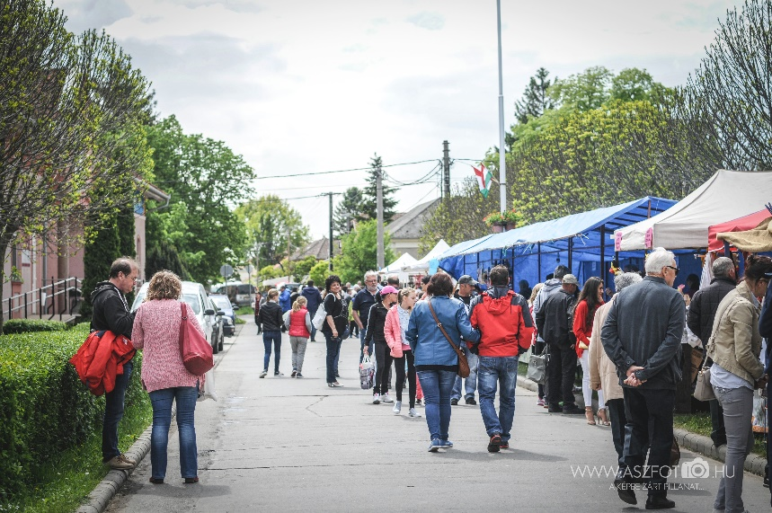
A fesztivál már nagy népszerűségre tett szert, ahová szívesen érkeznek az árusítók és látogatók egyaránt, így igazi fesztivál hangulat tölti meg a várost. A már rutinos visszatérők tudják, hogy a rendezvény részét képezi az elmaradhatatlan fáklyás felvonulás, a népszerű nagyzenekarok esti koncertjei és a kulturális mélységet biztosító néptáncosok, zenészek, fellépők sora.
A helyszín kifejezetten családbarát, hiszen árnyékos zöldövezet veszi körül, továbbá az Erzsébet liget is a közvetlen közelben található, ahol a Gyomaendrődi Liget Gyógyfürdő és Kemping, továbbá az Erzsébet ligeti Kilátó és Lombkoronasétány is kiváló szabadidős programként szolgál a városunkba látogatóknak. A Nemzetközi Sajt- és Túrófesztivál egy olyan rendezvény, ahol helyet kap a hagyomány, a gasztronómia, a folklór és színes programok minden korosztály számára.

Reméljük elnyerte tetszését és szívesen töltene el Gyomaendrődön 3 napot egy hangulatos fesztiválon a holtágak hazájában.

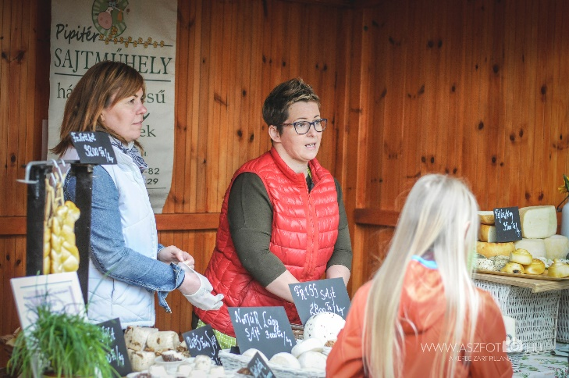
A Sajt- és Túrófesztivál facebook oldala: https://www.facebook.com/Gyomaendr%C5%91di-Nemzetk%C3%B6zi-Sajt-%C3%A9s-t%C3%BAr%C3%B3fesztiv%C3%A1l-2021-szeptember-17-19-105377001454760
Az esemény és a Sajtakadémia konferencia honlapja: https://sajtakademia.hu/
Mindkettő online fórum folyamatosan frissül, érdemes visszalátogatni időről-időre. A Sajtversenyre történő nevezéssel kapcsolatban is itt fognak információkat találni.

Amennyiben sajtkészítőként valamilyen szakmai bemutatót (látványsajtkészítés, parenyica-nyújtás, stb.) kíván tartani a vásár területén, arra is lehetőséget nyújtunk (nagyobb sátor biztosítása, marketingfelület). Egyedi ötleteket is szívesen fogadunk, mindent, ami öregbíti a magyar sajtkultúrát, ami hozzájárul a hazai sajtok népszerűsítéséhez. Szponzoráció esetén a fesztivál teljes időtartama alatt led-csíkon jelenik meg a cégnév a nagyszínpad felett, illetve roll-up vagy poszter formájában a Sajtakadémia konferencián és a honlapon is szerepeltetjük Önöket.

Elérhetőségek:
Kiállítókkal, technikai kérdésekkel kapcsolatos kérdések, Benéné Szerető Hajnalka: +36 70 416 5223
Fellépőkkel, kiállítással, technikai problémákkal kapcsolatban, Ugor Emese: +36 30 228 9344
Sajtakadémiával, sajtversennyel kapcsolatban, Dr. Kovács Gyöngyi: +36 20 520 5002

Tisztelettel: A KFKK csapata

Gyomaendrőd, 2021. május

